**附件1：**

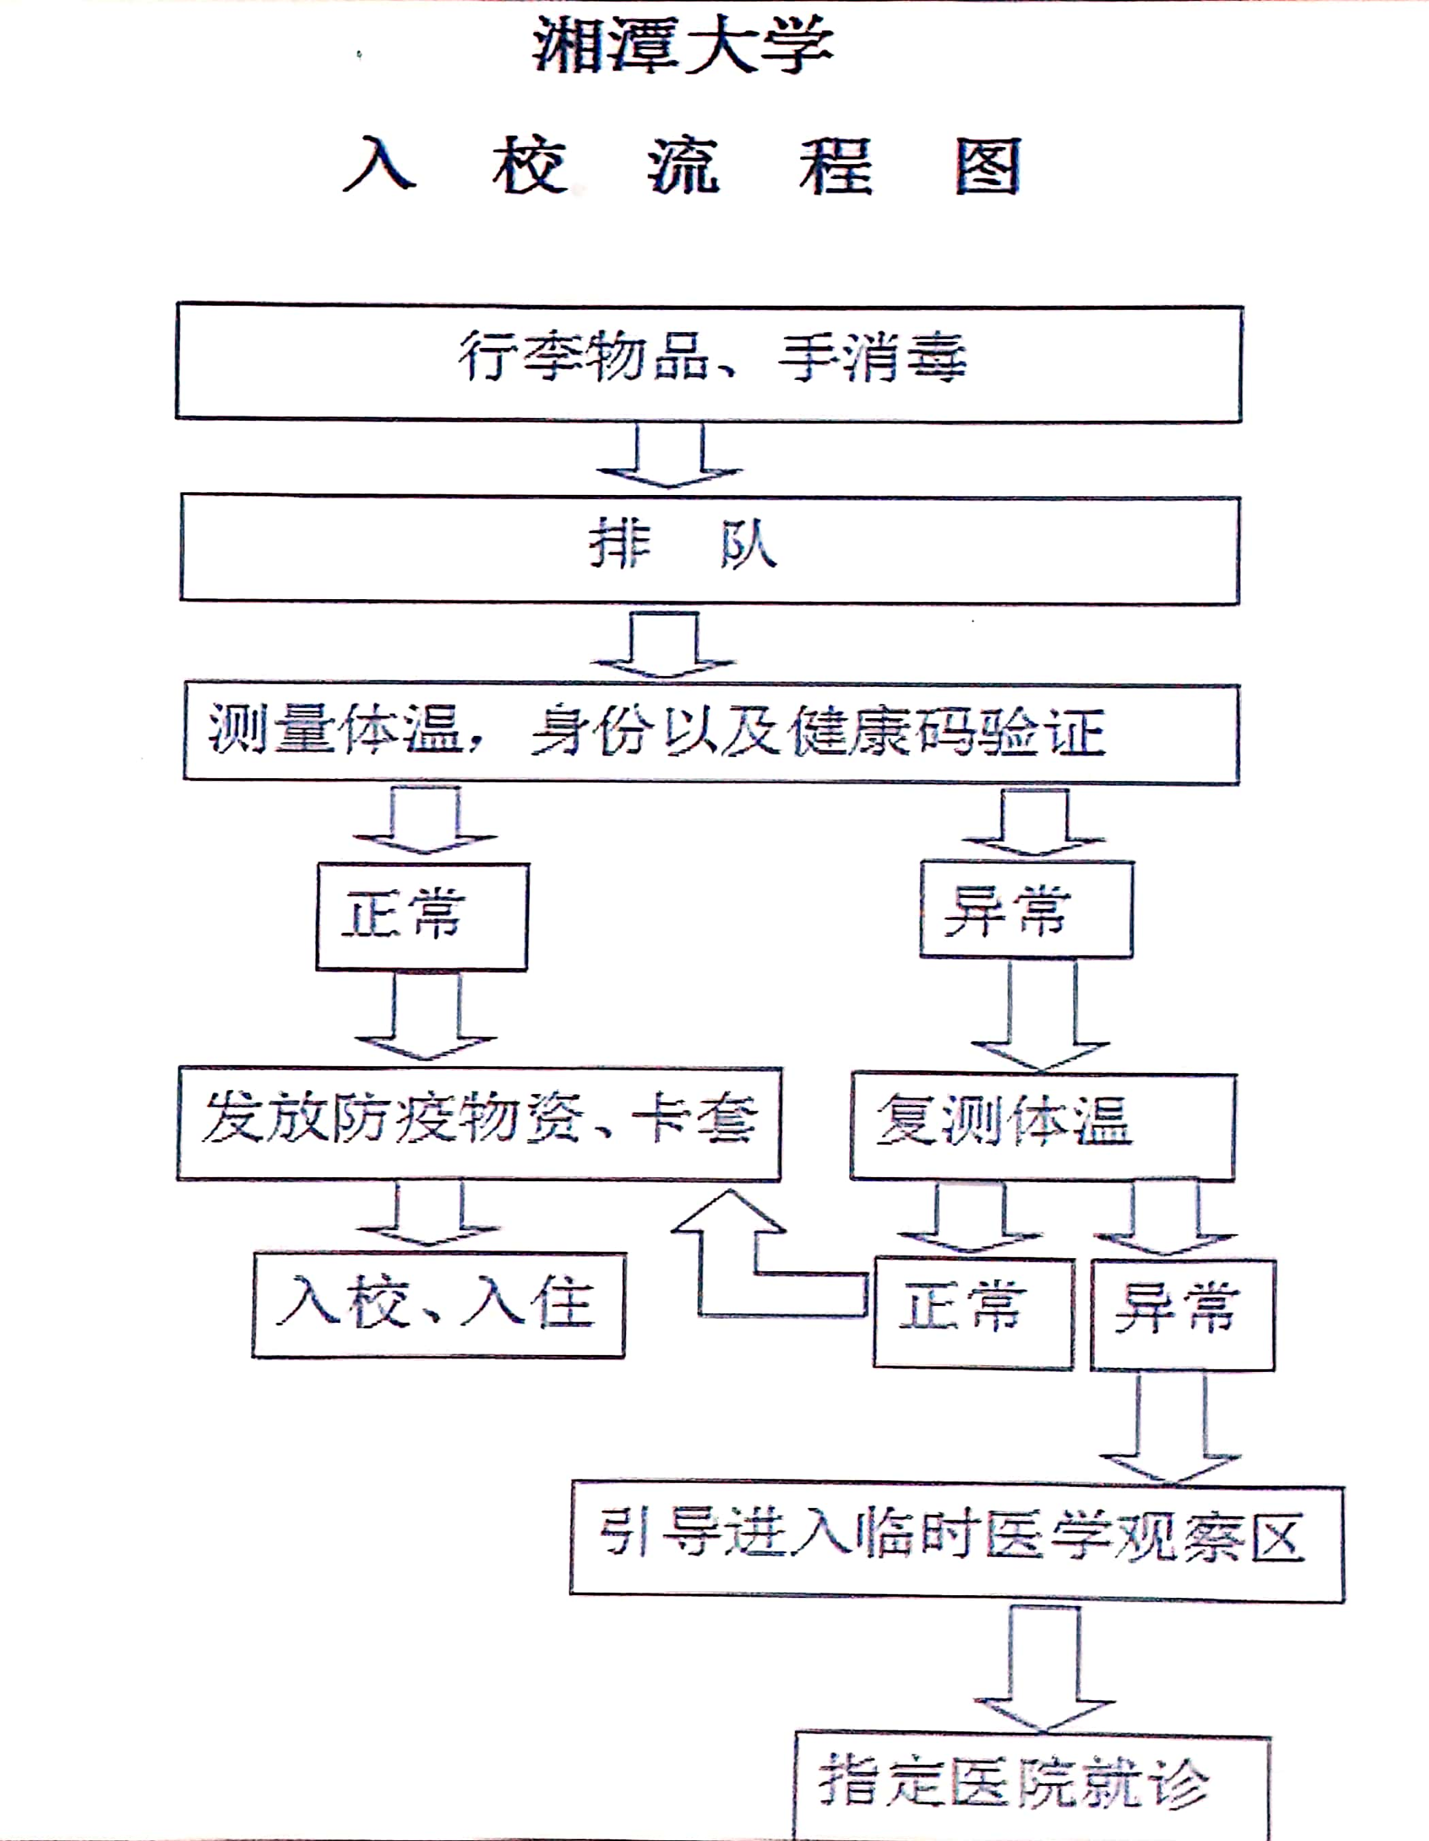

**湘潭大学入校流程图**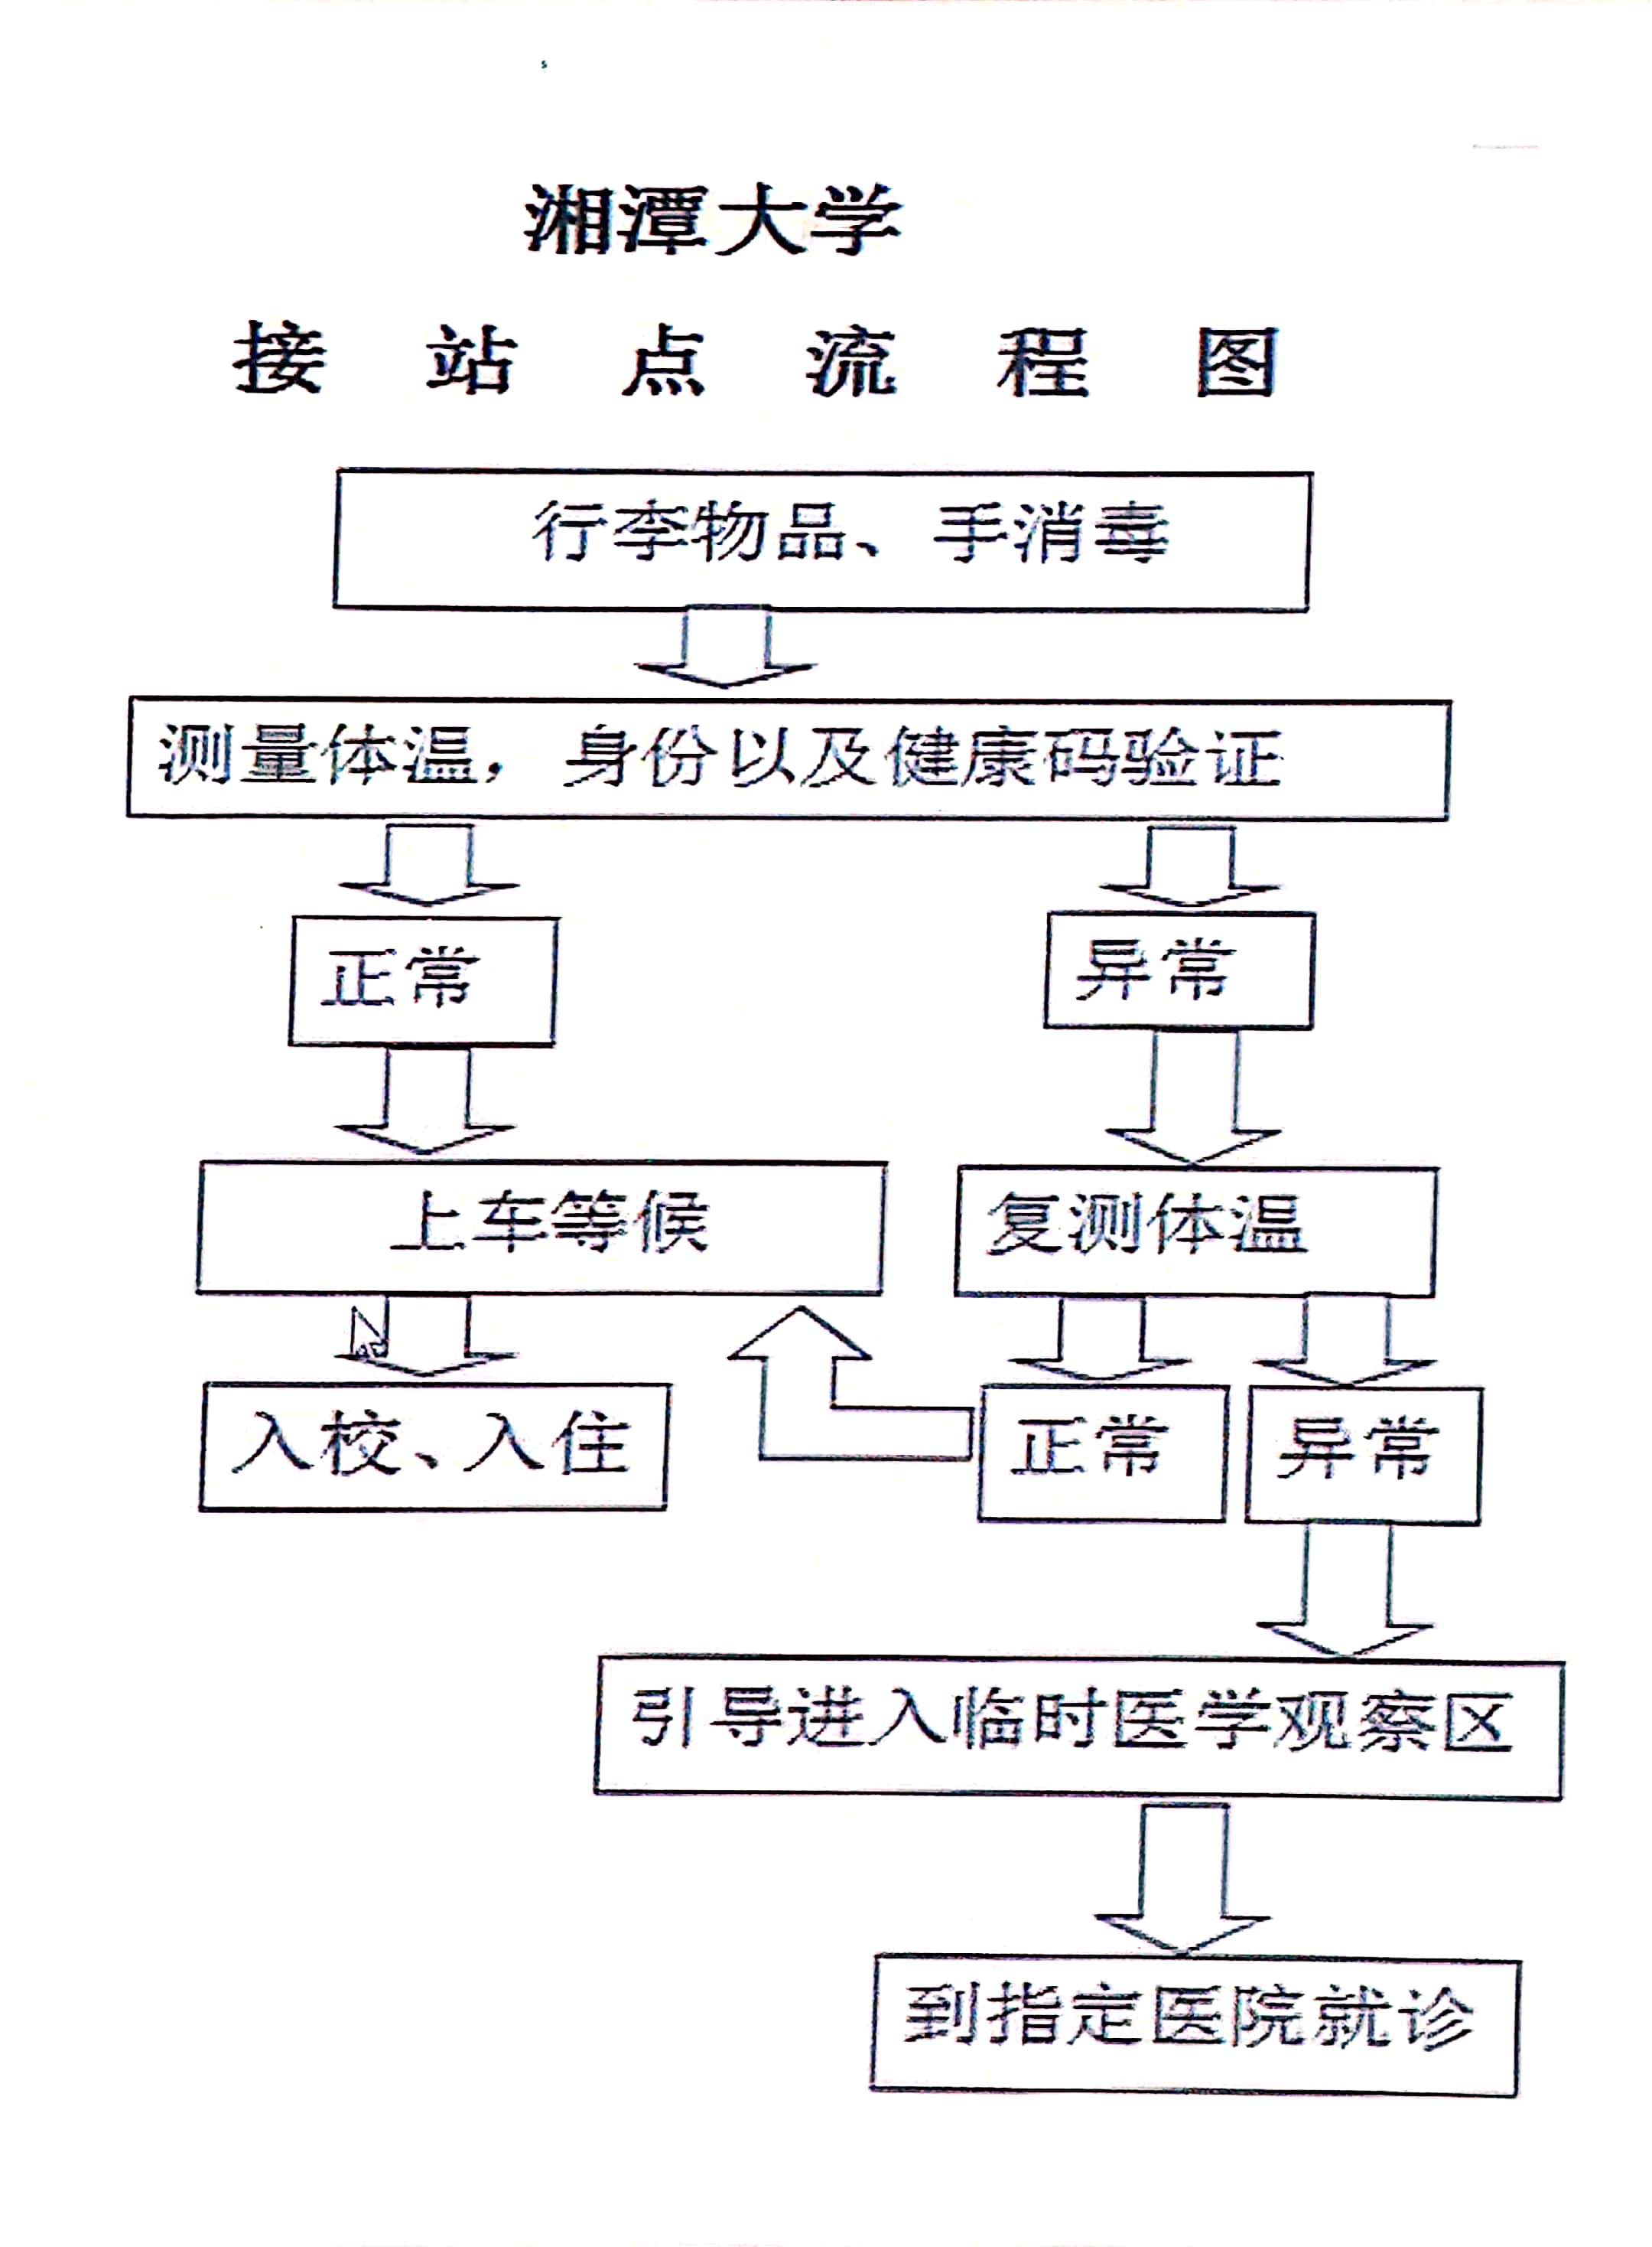

**接站点流程图**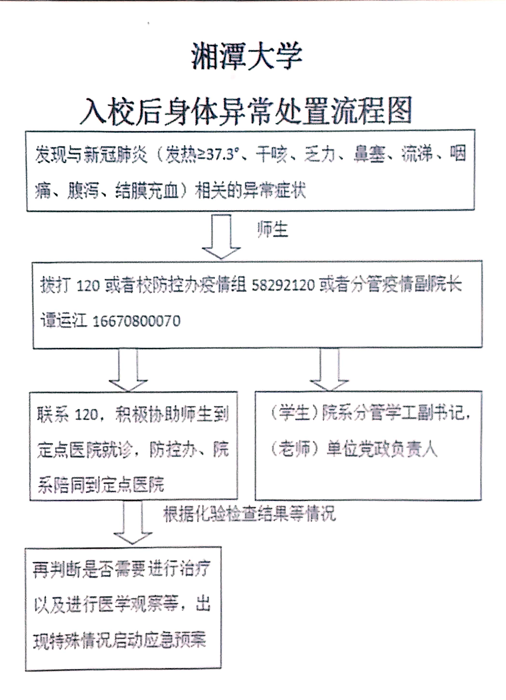

**湘潭大学入校后身体异常处置流程图**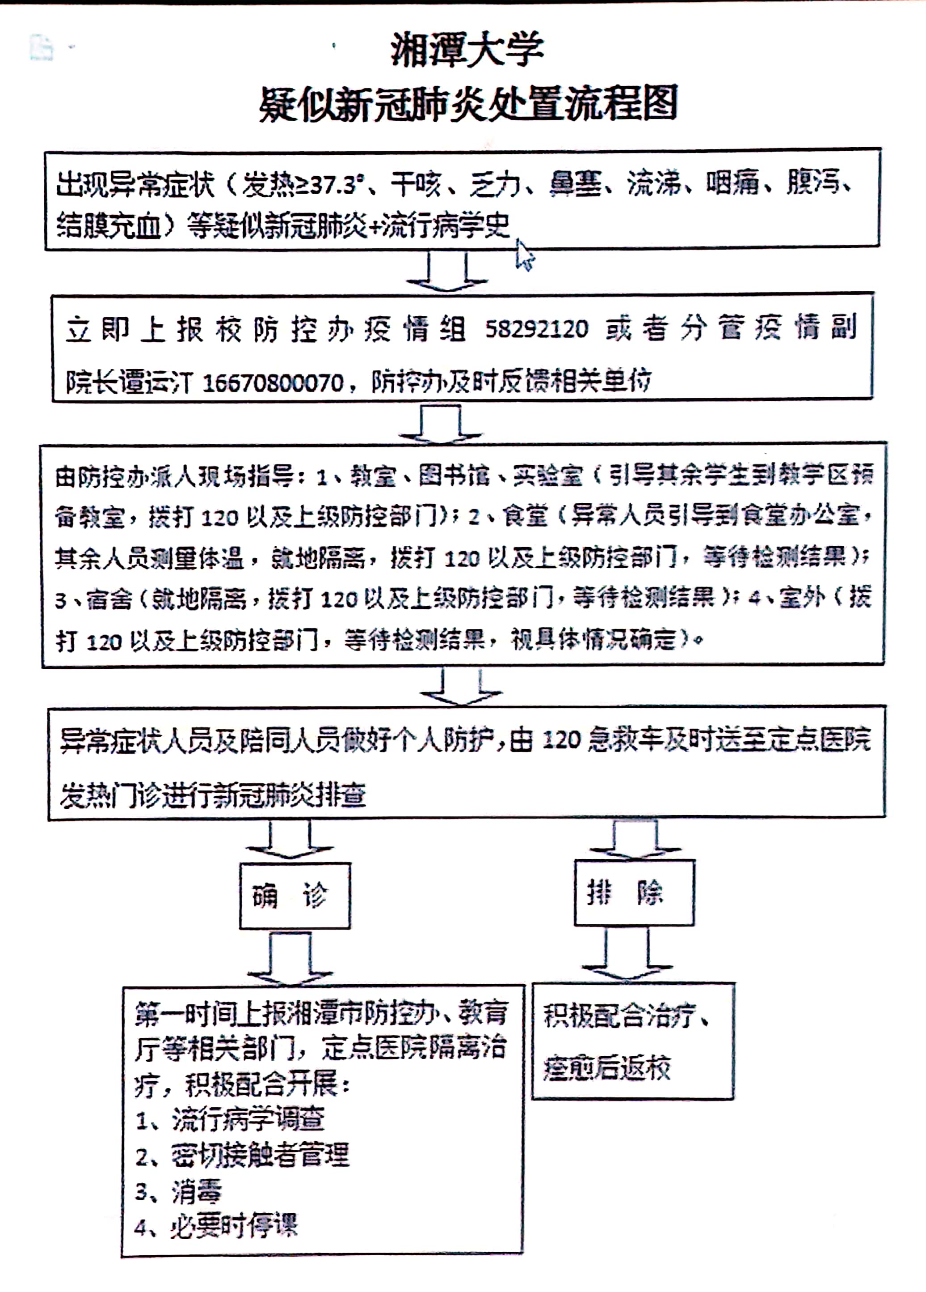

**湘潭大学疑似新冠肺炎处置流程图**